ПИШПЕК
Дом на углу улиц Ташкентской и Константиновской
42.88537, 74.59453
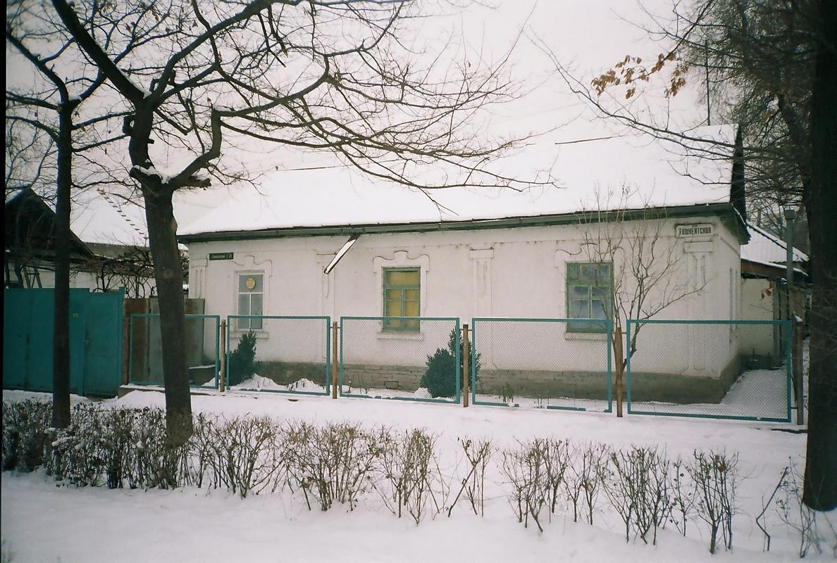
Дом на углу улиц Ташкентской и Константиновской · Никиты Часова
РУССКИЙ Дом на углу улиц Ташкентской и Константиновской
Фото Никиты Часова.
Источник: https://bimap.su/description/pishpek/133_Tashkentskaia_Konstantinovskaia.txt · BIMAP
Фотографии и материалы принадлежат их авторам; лицензия не указана

ФРУНЗЕ
Сведения для этой эпохи пока не найдены
42.88537, 74.59453

Фотография пока не добавлена
РУССКИЙ
Сведения для этой эпохи пока не найдены.

БИШКЕК
Сведения для этой эпохи пока не найдены
42.88537, 74.59453

Фотография пока не добавлена
РУССКИЙ
Сведения для этой эпохи пока не найдены.

